На сегодня, капитализация популярных криптовалют составляет миллиарды долларов! Согласно данным Coinmarket.com, по состоянию на 2 сентября 2018 года, капитализация Bitcoin составляет $124.8 млрд. Капитализация Ethereum – $29.5 млрд.
Криптография начала практиковаться еще в 1990 году в системе DigiCash, для конфиденциальности платежей, но в 1998 году- компания обанкротилась и криптовалюта вернулась к нам через целых 11 лет, но уже в совсем другой системе , которую создал Сатоси Накамото. Ethereum же появилась в 2014 году и была создана Виталиев Бутериным. Разберемся, какую же все-таки криптовалюту использовать. Общими факторами криптовалют является:
- Возможность добычи.
- Продажа и скупка валюты на рынке/бирже.
- Нестабильность в связи с изменением спроса и предложения.
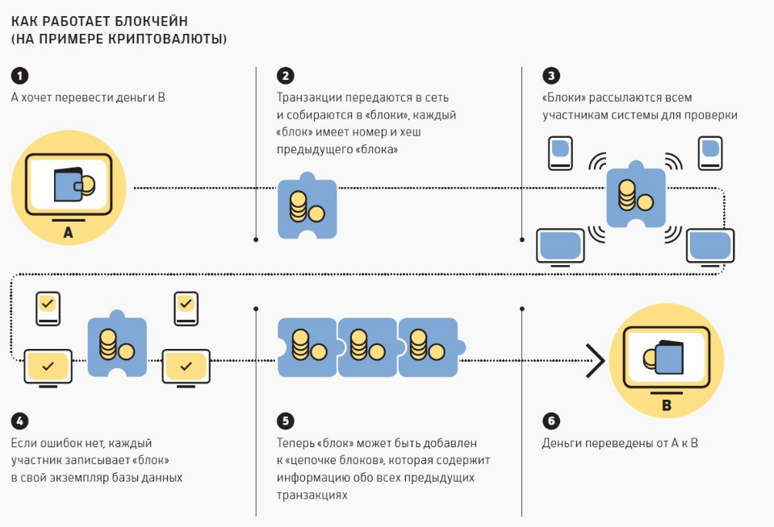
Согласно мнению экспертов из Morgan Stanley, биткойн все более основательно пускает корни на финансовых мировых рынках. Интерес инвесторов, предпринимателей, в свою очередь, способствует росту курса Биткойна. В то время как система Ethereum, была создана в первую очередь для разработчиков, но набрала свою популярность из-за использования в бизнес кругах и многих сферах деятельности! Важное отличие двух криптовалют в том, что Bitcoin является механизмом осуществления транзакций с их записью в blockchain c возможностью создавать новые биткоины, а Ethereum позволяет осуществлять любые транзакции, без одобрения центральным органом или какой-либо стороной. В системе Ethereum существуют своя валюта-эфир, которую тоже добывают через майнинг, но она в отличии от биткоина имеет прописанное применение: использовать в системе смарт-контакта через потребление эфиров. Такое потребление называется gas price и эфиры просто списываются с указанного счета. Но стоит помнить еще об одном факторе- сложность добычи каждой из рассмотренных криптовалют. Согласно данным на август месяц 2018 года скорость добычи биткоина составляет 4.14 ТX/c, а у Эфира 3.32 ПХ/c.
Таким образом при работе с криптовалютами обращайте внимание на такие пункты:
- Стабильность валюты на рынке.
- Сложность добычи валюты.
- Защита данных при майнинге.
- Выполнение транзакций.

